Правила игры «Desperate Gods: Diablo. MSTUCA edition»
Авторы: TempuSFatumA, KiBeR4eL, Львиный Лев
Редактура: TempuSFatumA

Управление

Камера:
W, A, S, D — перемещение
Z — приближение камеры

Карты и предметы:
ЛКМ (зажать и повести в сторону) – взять предмет/карту
F — перевернуть карту
Q, E — вращение предмета
T — опустить предмет (действует, когда предмет взят)

Колоды:
ЛКМ (зажать) – взять колоду
Резко поводить мышью из стороны в сторону – перемешать колоду

Классы
Некромант
Почему мне нельзя творить зло, чтобы победить его воплощение?
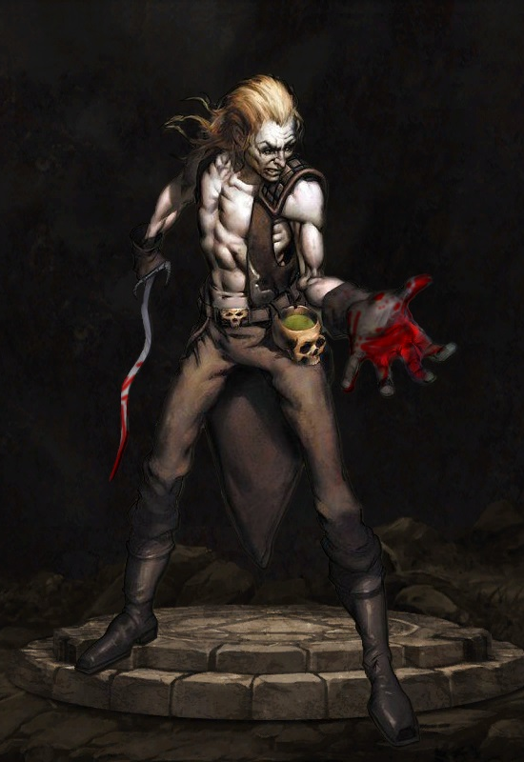
Тёмный ритуал
Может сбросить последнюю побеждённую карту с кладбища и исцелить рану вне боя.

Воскрешение
Может отменить смерть другого персонажа с непустым кладбищем и забрать последнюю
карту с его кладбища (умирающий может отказаться от воскрешения).

Обет проклятых
После победы над нежитью может положить её до конца игры
в пул боссов вместо кладбища, не получив за неё награды.
Может получить переброс в бою, выбрав любую карту нежити
из своего пула боссов и положив её на кладбище,
а также получив её награду в случае победы с полученного переброса.
Другие персонажи не могут взаимодействовать с картами нежити
в пуле боссов некроманта, только если сами не являются некромантами.

Старые кости
Не может быть «добрый» в начале игры.
-1 к броску во время дуэли.
Варвар
Встречу смерть во всеоружии.
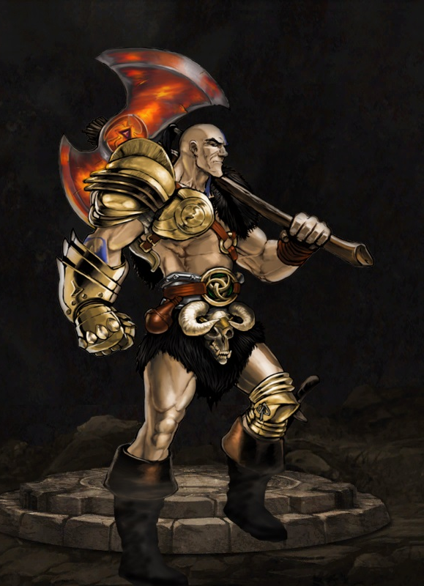
Рубака
Может одновременно выбрать два одноручных оружия.

Кровавая ярость
Пока имеет 2 раны, получает невосприимчивость к эффектам предметов других персонажей, а также перед каждым боем кидает кубик. Если выпало 3 или меньше ― получает +1 к броску в бою. Иначе ― +2 к броску в бою.

Безрассудность
Не может экипировать щиты.
Чародей
Это место хранит множество секретов!
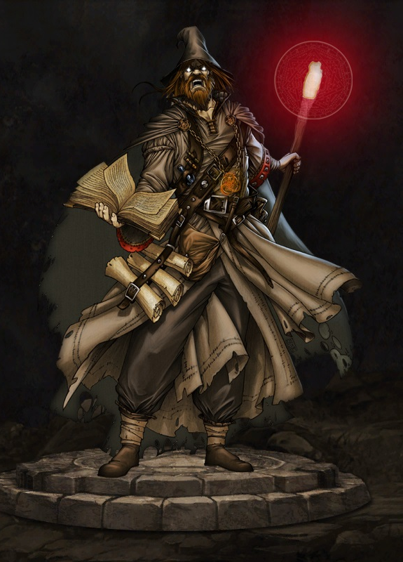
Древнее знание
Цена всех свитков ― одна монета.
В начале игры получает случайный свиток из колоды.

Поглощение магии
Может игнорировать свойства существа,
перевернув любой свиток в своём инвентаре.
Восстановить свиток можно, получив доступ к магазину и заплатив монету.

Исследователь
Получает +1 к следующему броску,
когда перемещается в более старший акт.

Хранитель манускриптов
Активируется, если в инвентаре есть «Книга мага».
При сбросе свитка Чародей может отдать одну монету и сохранить его у себя.
Использовать свиток повторно можно только на следующий цикл.

Облачение мага
Не может экипировать броню.
Не может использовать способности «Поглощение магии» и «Хранитель манускриптов», если использует двуручное оружие или
одноручное оружие вместе со щитом.

Паладин
Свет ― проводник на пути отчаяния.
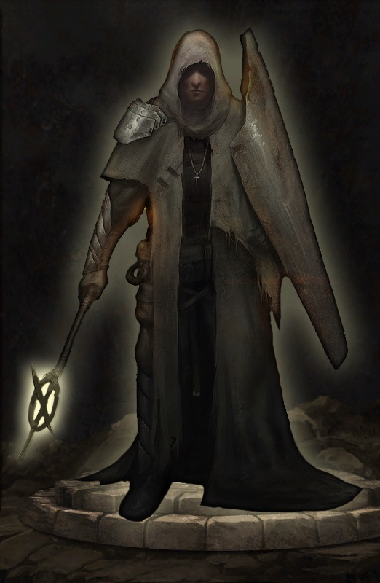
Крепкая вера
Не может быть «злой» в начале игры.
Щит даёт защиту от дополнительных ран.

Сила Закарума
+1 к броскам в бою против нежити, если «добрый».

Греховный фанатизм
При намеренном вызове другого персонажа на дуэль мировоззрение меняется
с «нейтральный» на «злой» или с «добрый» на «нейтральный».
Получает +1 к броскам против ангелов, если «злой».

Духовный огонь
Когда при броске на движение выбрасывает 6 (без модификаторов),
может не ходить и либо вылечить рану себе или другому персонажу,
либо дать переброс в следующем бою (на выбор цели).
Если «нейтральный» и использует «Духовный огонь» на другого персонажа ―
может изменить мировоззрение на «добрый».
Если «злой» и использует «Духовный огонь» на другого персонажа ―
цель получает -1 к следующему броску кубика.
Охотник на демонов
Лучший способ убивать демонов ― быть им.
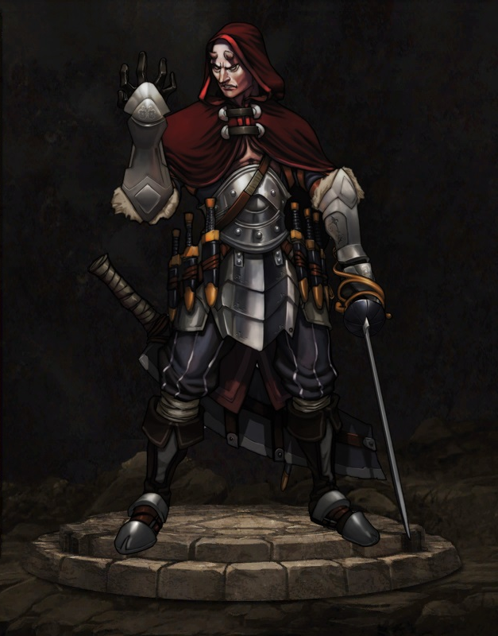
Ремесло
Цена всех зелий ― одна монета.

Порченая кровь
Смерть Охотника на демонов не может быть отменена.

Охота
+1 к броскам в бою против демонов.

Фантомная боль
Максимум 3 заряда. Побеждая демона, получает 1 заряд.
Перед боем с демоном может потратить 1 заряд: следующий игрок бросает кубик, число (без модификаторов) на кубике ― сила демона.

Разбойник
Шорох в тени.
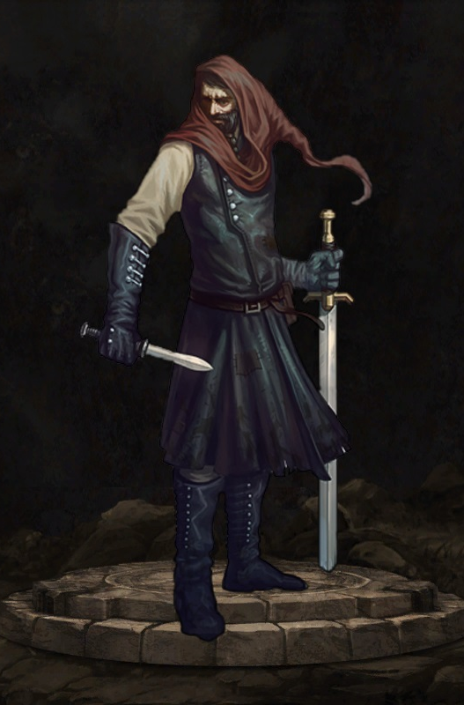
Карманник
Проходя мимо персонажа, может остановиться на клетке с ним и забрать у него 2 монеты.

Скрытность
Персонажи не могут объявлять дуэль Разбойнику, когда останавливаются на клетке с ним.
Скрытность не действует, если дуэль объявлена посредством описаний карт или клеток.

Слабость
Не может экипировать оружие, кроме одноручного.

Наводка
Перед боем может бросить 3 кубика.
Если выпал дубль ― избегает боя и получает награду карты.
Убийца
Ошибки героев будут исправлены.
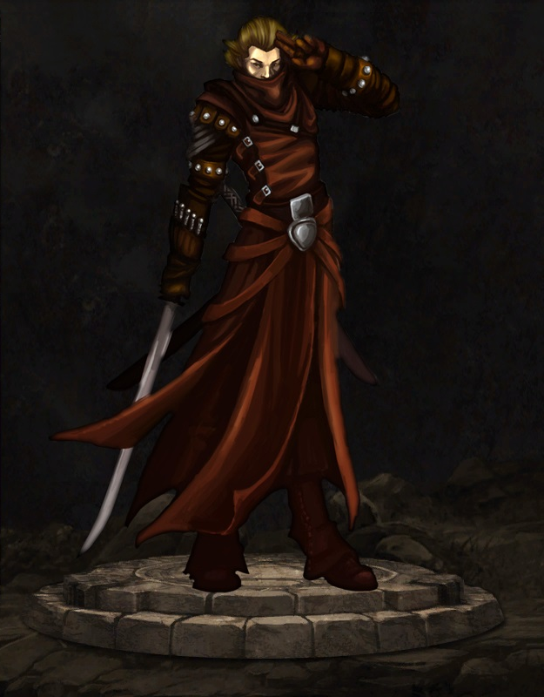
Контракт
Проходя мимо персонажа, может остановиться на клетке с ним.
В начале игры получает один случайный из артефактов:
«Договор с ангелом»;
«Поручение охотников»;
«Контракт Закарума».

Мастерство дуэли
+1 к броску во время дуэли.

Лёгкая экипировка
Не может экипировать тяжёлую броню и щиты.
+1 к скорости.

Подготовка
+1 к броску на сброс оружия.
Покупает оружие за половину цены (округление вверх, эффект складывается с подобными).
Рыцарь
Никто не заберёт у рыцаря его доспех.
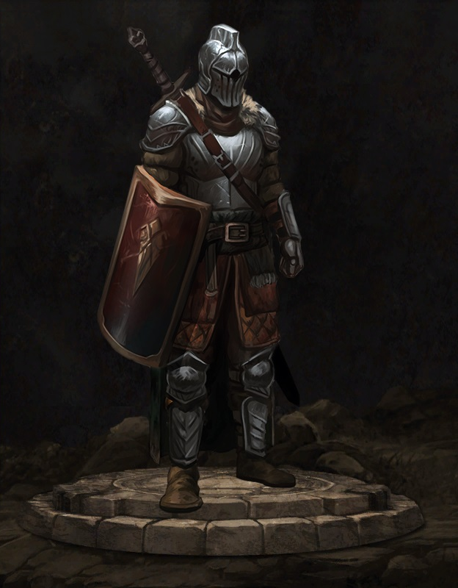
Стойкость
+1 к броску на сброс брони и щитов.

Рыцарский титул
В начале игры берёт броню из колоды.

Медлительность
Если число на брошенном на движение кубке со всеми модификаторами больше 1,
то Рыцарь получает -1 к этому числу.

Монах
Одного удара в определённую точку достаточно, чтобы заставить противника упасть.
Как же он переживёт град таких ударов?
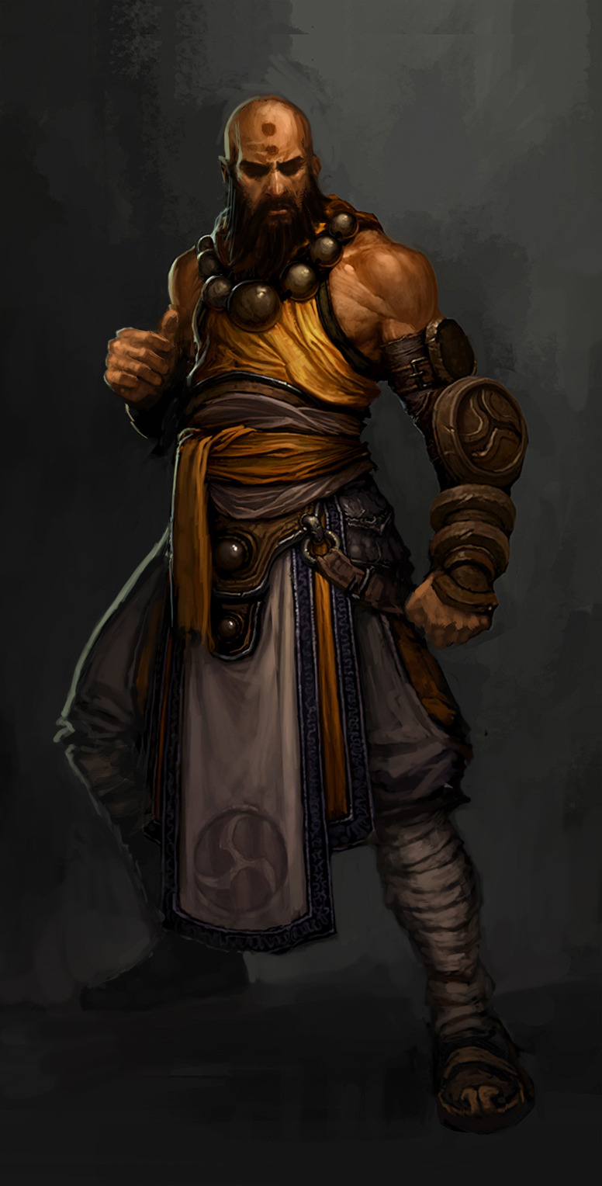
Рука ветра
Перед боем может бросить кубик и получить X/2 (с округлением вверх) перебросов (где X ― число на кубике без модификаторов) и -1 к значению на кубике в бою,
если экипировано одноручное оружие, «Перчатки с шипами», или оружия нет.

Бриз
Не может экипировать тяжёлую броню, магическое, стрелковое и двуручное оружие (кроме «Перчаток с шипами»).

Рывок
Может бросить кубик и добавить значение кубика/2 (округление вверх)
к своему броску на движение. Количество использований: 2.
Заряды восстанавливаются при пропуске хода или по прибытии на клетку «Город».

Мистические потоки
+1 к броску на сброс артефактов. +1 к броску в бою против духов.

Медитация
В начале своего хода может решить пропустить 2 хода,
исцеляя одну рану в начале двух своих следующих ходов.
Медитацию могут прервать телепортация, вызов на дуэль или битва с существом.

Друид
Я должен защитить природу!
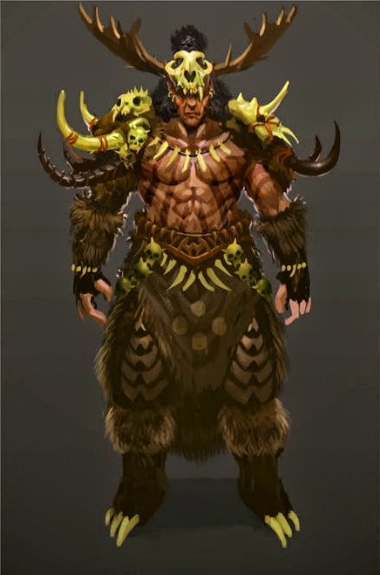
Метаморф
Максимальное количество использований: 3. Имеет 3 заряда в начале игры.
Восстанавливает все заряды, прибыв на клетку «Город».
Потратив один заряд перед боем, броском на движение или при наличии доступа к магазину,
может принять одну из трёх отличных от текущей форм:
Человек.
Друид начинает игру в этой форме. Может покупать предметы из магазина только в этой форме.
При сбросе зелья ценой X после использования может отдать X/2 (с округлением вверх) монет и сохранить зелье у себя, либо бросить кубик. Если выпало 5 или 6 (без модификаторов) ― зелье остаётся в инвентаре. Использовать зелье повторно можно со следующего цикла.
Медведь.
Поглощение ран: 1. Теряя хотя бы одно очко здоровья, друид принимает форму «Человек».
Кидает только один кубик на движение. В бою получает +1 к броску.
Ворон.
+X к броску на движение, где X = (4 - число предметов в инвентаре).
Может избежать боя, выбросив 3 и более (без модификаторов).
Дикость
Не может экипировать броню. Не может использовать свитки. В облике животного не может экипировать предметы, но может выбирать направление движения до броска на движение.
Единение с природой
В начале своего хода может решить пропустить ход, в начале своего следующего хода
восстанавливая один заряд способности «Метаморф». Способность «Единение с природой» могут прервать телепортация, вызов на дуэль или битва с существом.
Амазонка
Точно в цель!
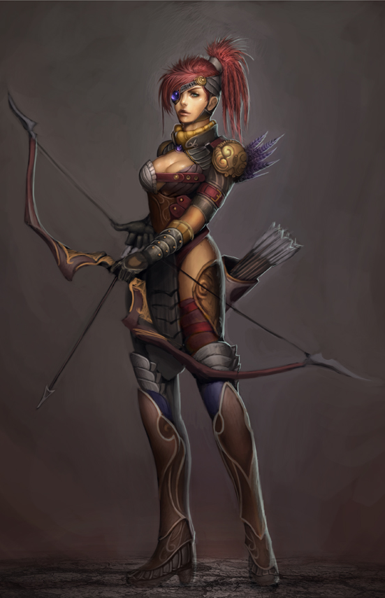
Специализация
В начале игры выбирает бонус:
+1 переброс в бою с экипированным стрелковым оружием
или
+1 переброс в бою с экипированным двуручным оружием.

Ядовитый наконечник
Использовав любое зелье перед боем, получает +1 к броску в бою, если экипировано двуручное или стрелковое оружие.

Охотничьи угодья
После движения может кинуть кубик не активировать клетку.
Если выпало (без модификаторов):
1,2 ― активирует следующую клетку;
3,4 ― активирует текущую клетку;
5,6 ― активирует предыдущую клетку;

Лихая воительница
Только женского пола. Может экипировать лёгкие щиты вместе со стрелковым оружием.
Не может экипировать магическое оружие.
Экипировав тяжёлую броню, не может использовать бонус способности «Специализация».

Бродячий торговец
Для вас ― первородное зло, для меня ― клиент.
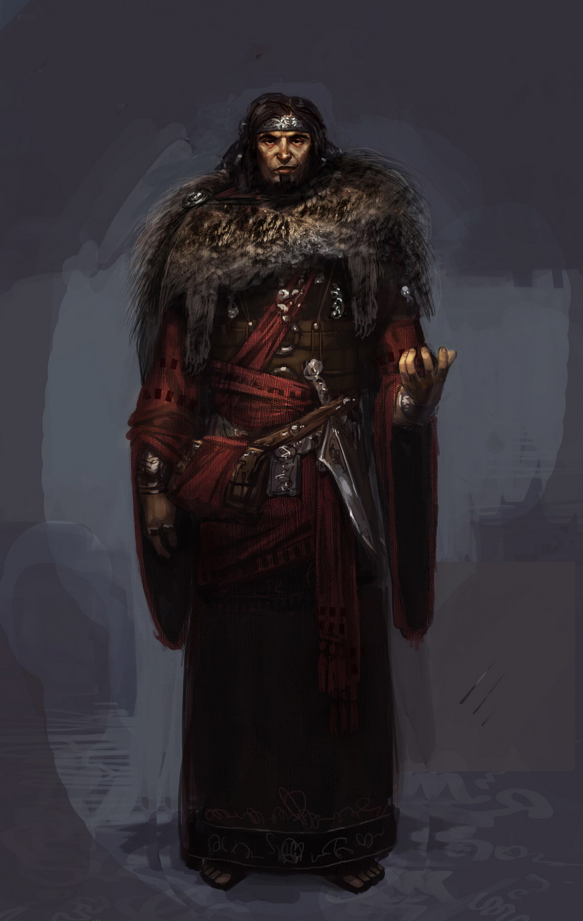
Вооружённая охрана
Максимум 2 заряда. Имеет 1 заряд в начале игры.
Имея доступ к магазину, может получить 1 заряд, отдав 2 монеты.
Получает бонус: +1 к броску в бою за каждый заряд. Если проиграл, может либо получить рану, либо потерять один заряд.

Торговая точка
В начале хода может решить остаться на клетке, получая неуязвимость к картам погоды.
На клетке с фигуркой этого персонажа появляется доступ к магазину, а другие персонажи могут останавливаться на ней. В начале своего следующего хода получает серебряную монету.
Удваивает бонус от способности «Вооружённая охрана», если активирована способность «Торговая точка».
Использовать способность можно не более двух ходов подряд.
Способность «Торговая точка» может прервать телепортация.
Если способность прервана, количество использований восстанавливается.

Перекупщик
Покупает предметы в магазине за полцены (округление вверх, эффект складывается с подобными).
Если другой персонаж использует доступ к магазину, предоставленный способностью «Торговая точка» (купля/продажа/смена ассортимента), Бродячий торговец получает монету.

Истинный торгаш
Может быть только «нейтральный» в начале игры.
Может отдать X/2 монет (округление вверх), где X ― сила существа, чтобы избежать с ним боя. Не может экипировать броню (кроме лёгкой и обуви). Не может экипировать никакое оружие, кроме одноручного. -1 к броскам в бою и на движение.

Общие правила
- Колоды
В игре представлены 5 основных колод, расположенных в правой части игровой доски: одна, самая правая, содержащая предметы, и 4 актовых колоды (первый акт находится сверху, четвёртый − снизу), которые состоят из карт существ, событий и аур.
  - Актовые колоды
    - Когда персонажу предписывается взять некоторое количество карт, игрок берёт карты из основной колоды, соответствующей акту, на котором находится фигурка персонажа (если иное не было указано в условии взятия карты). Они кладутся в колоду выбранных карт в порядке взятия (первая взятая карта должна быть активирована первой).
      - Иногда необходимо искать карты, соответствующие определённым условиям. При осуществлении поиска карт, удовлетворяющих некоторому условию, все карты берутся сверху соответствующей основной колоды, замешиваясь в отдельные временные актовые колоды. После нахождения необходимой карты она кладётся в колоду выбранных карт. Процесс повторяется, пока не будет достигнуто необходимое количество карт в колоде выбранных карт. Затем временные актовые колоды переворачиваются вверх рубашкой, перемешиваются, а затем кладутся поверх колод соответствующих актов.
При поиске карты может возникнуть ситуация, когда основная колода акта опустела. В таком случае поиск рекурсивно выполняется в основной колоде ближайшего старшего акта. Если же карт не осталось и в основной колоде самого старшего акта, то поиск карты рекурсивно продолжается в основной колоде ближайшего младшего акта. Если искомая карта отсутствует в колодах всех актов, то поиск прекращается, и игрок не берёт карту вовсе.
      - Если персонажу предписывается выбрать несколько карт из колоды взятых карт, то отброшенные карты должны будут быть возвращены в колоды в соответствии с пунктом 1.1.2 правил.
    - При возвращении некоторого количества карт они разделяются в соответствии со своими актами на временные актовые колоды вверх рубашкой, перемешиваются и кладутся под основные колоды соответствующих актов. Учитывайте пункт 1.1.3.1 правил.
    - Если при выполнении какого-либо условия колоды различных актов меняются местами, то номера колод меняются на номера, соответствующие актам.
      - Если карта взята из колоды 2го акта и по какой-то причине должна вернуться в колоду, а колода 2го акта поменялась с колодой 3го перед возвращением (став колодой 3го), то карта должна быть замешана в материнскую колоду.
  - Колода предметов
    - После того, как игрок кладёт некоторое количество карт предметов в колоду предметов после любого действия (например, после поиска предмета, удовлетворяющего некоторому условию), её нужно перемешать.
- Фишки
Фишки, используемые в игре:
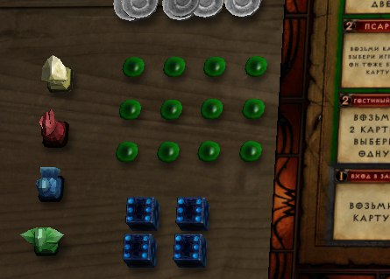 | Фигурки персонажей
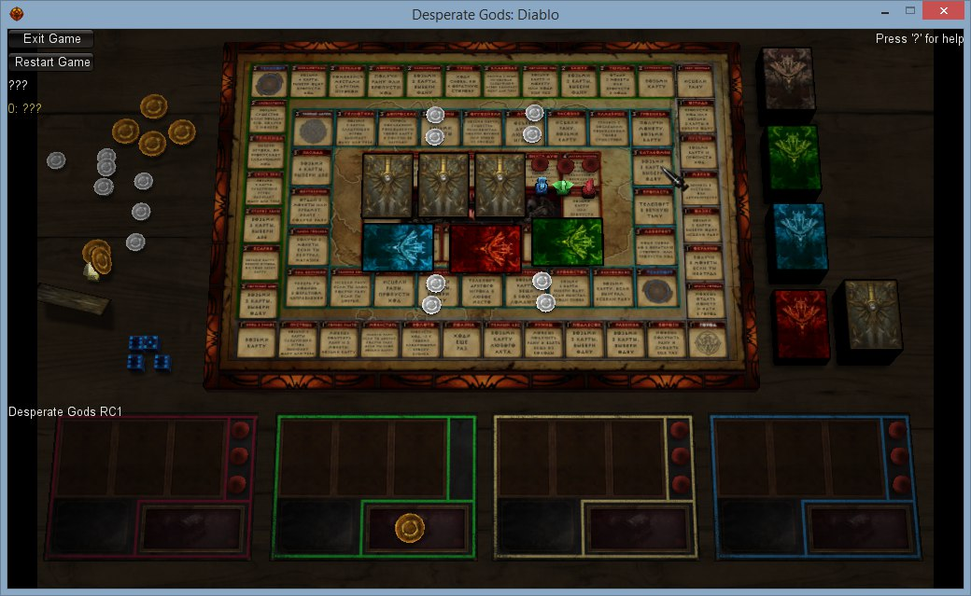 | Очко здоровья
 | Заряд
 | Серебряная монета
 | Золотая монета
- Область «Магазин»
  - Магазин является областью, состоящей из карт предметов. В нём может находиться до 4х карт предметов одновременно. Они составляют ассортимент магазина.
  - При наличии доступа к магазину персонаж может покупать предметы, представленные в ассортименте, по цене, указанной справа в середине карты предмета. Цена указывается в серебряных монетах. После покупки предмета персонажем ассортимент магазина пополняется верхней картой основной колоды предметов.
  - При наличии доступа к магазину персонаж может продавать предметы, имеющиеся в инвентаре
  - При наличии доступа к магазину персонаж может заплатить одну монету и поменять ассортимент по следующему алгоритму:
- сложить текущие карты, находящиеся в магазине, во временную колоду предметов;
- взять сверху колоды предметов 4 карты и положить их в магазин;
- смешать временную колоду предметов с основной колодой предметов. Учитывается пункт 1.2.1 правил.
- Область «Персонаж»
TODO: SCREEN
  - Зона «Инвентарь»
    - У каждого персонажа в инвентаре может быть не более трёх карт предметов. Если персонаж должен взять предмет, но место в инвентаре закончилось, он может либо не брать новый предмет вовсе, либо, выбросив один из предметов, взять новый. Все сброшенные предметы уходят из игры (в сброс).
    - Возможны 3 состояния предмета, находящегося в инвентаре: перевёрнут, хранится, экипирован.
      - Если предмет «перевёрнут», его тип считается неопределённым, а держатель предмета может при наличии доступа к области «Магазин» заплатить монету и перевернуть предмет (предмет получит статус «хранится»).
      - Если предмет «хранится», держатель может делать с ним следующее:
- экипировать (предмет становится «экипирован»), если это не противоречит различным условиям;
- попав на клетку с доступом к области «Магазин», продать предмет за половину цены (с округлением вниз).
Зелья, свитки и артефакты автоматически экипируются, получив состояние «хранится».
      - Если предмет «экипирован», держатель может делать с ним следующее:
- использовать активные способности предмета;
- попав на клетку с доступом к области «Магазин», продать предмет за половину цены (с округлением вниз).
На персонажа воздействуют эффекты только экипированных предметов.
Действуют следующие правила при экипировании предметов:
- Щит нельзя экипировать вместе с другим щитом, двуручным или стрелковым оружием.
- Можно экипировать только одно оружие.
- Использовать свитки и артефакты можно в любой момент игры, если это не противоречит описанию предмета.
- Использовать зелья можно только перед бросками своего кубика.
- Использовать оружие, броню и щиты можно только перед боем и только один раз за бой.
      - С любым предметом, находящимся в инвентаре, держатель может сделать следующее:
- сбросить, учитывая правило (см. пункт НА_СБРОС_В_БОЮ);
- сбросить или отдать по условию карты существа, события и т.п.;
- передать другому игроку в процессе обмена (см. пункт НА_ОБМЕН).
    - Если персонаж имеет в инвентаре несколько вариантов оружия, брони или щитов, он должен выбрать необходимые в начале своего хода, изменять экипировку он не сможет до начала своего следующего хода.
  - Зона «Очки здоровья»
У каждого персонажа есть 3 очка здоровья в начале игры. Если персонаж получает «Поглощение ран», то он может использовать заряды или перевёрнутые очки здоровья для обозначения количества ран, которые он может поглотить. Если очки здоровья персонажа заканчиваются, он погибает (см. пункт СМЕРТЬ).
  - Зона «Заряды»

  - Зона «Кладбище»

  - Зона «Пул»
TODO: боссы
  - Зона «Хранилище»

  - Зона «Деньги»

- Область «Мир»
ход
Если игрок имеет в инвентаре несколько вариантов оружия, брони или щитов, он должен выбрать необходимые в начале своего хода, изменять экипировку он не сможет до начала своего следующего хода.

кубики на события кидаются без модов

- Начало
Определяется количество персонажей, участвующих в игре, а также режим игры: один за всех, один против всех, команда на команду. Один игрок может контролировать несколько персонажей, таким образом можно играть, например, 4мя персонажами 2м игрокам. Каждый игрок кидает кубик, чтобы определить очерёдность хода каждого персонажа отдельно. Раньше ходит тот персонаж, на кубике которого выпало большее значение. Если значения на кубиках двух и более персонажей совпали, то игроки должны опять бросить кубики на очерёдность ходов. Очерёдность хода определяет и цвет персонажа: красный ― первый, синий ― последний.
Фигурки персонажей помещаются на стартовую клетку «Город».
Далее игроки кидают кубики на очерёдность выбора класса персонажа по той же системе, что и на очерёдность хода. Выбирать можно только те классы, которые ещё не выбраны другими игроками. Игрок берёт соответствующую карту из колоды «Предметы» и кладёт её себе в зону «Инвентарь» области «Персонаж», если так предписывает одна из способностей его персонажа.
Далее выбирается мировоззрение и пол (если все игроки одного пола) персонажа на усмотрение игрока. Есть три вида мировоззрения: «добрый», «злой» и «нейтральный». В дальнейшем при различных стечениях обстоятельств желательно (но не обязательно) отыгрывать мировоззрение своего персонажа: «добрый» выбирает лучший вариант для других, даже себе во зло; «нейтральный» выбирает варианты, выгодные ему каким-то образом (например, по договорённости с другими персонажами); «злой» выбирает худшие варианты для других персонажей, даже себе во зло.
Из колоды «Предметы» берётся 4 карты, которые помещаются в область «Магазин».
- Игровой процесс
Определяется количество персонажей, участвующих в игре, а также режим игры: один за

Выбор и использование предметов

Если игрок имеет несколько вариантов оружия, брони или щитов, он должен выбрать необходимые в начале своего хода.
Щит нельзя выбрать вместе с двуручным оружием или другим щитом.
Можно выбрать только одно оружие.
На персонажа воздействуют только эффекты выбранной экипировки.

Использовать свитки и артефакты можно в любой момент игры, если это не противоречит описанию предмета.
Использовать зелья можно только в свой ход или перед боем.
Использовать оружие, броню и щиты можно только один раз за бой.

Игра

Мир игры представлен клетками, каждая из которых соответствует одной из четырех игровых зон. Каждая такая зона — это отдельный акт. Для каждого акта есть специальная колода карт, предназначенная только для этого акта. В колоде представлено 4 типа карт: Встреча, Локация, Событие, Аура.
Встреча: обычно это враждебное существо, с которым игроку придется сразиться. Правила проведения боя будут представлены ниже.
Локация: это особенное место, которое встретилось игроку во время его путешествия.
Событие: необычное действие, которое часто затрагивает весь игровой мир.
Аура: глобальный модификатор, который вводит дополнительные условия игры и действует в течение одного или нескольких циклов. Один цикл ― это время между началом хода следующего за и концом хода активировавшего ауру игрока. Когда аура вступает в игру, она начинает действовать, только с начала хода следующего игрока.

Игровой процесс заключается в том, что игроки ходят по очереди. Когда наступает очередь игрока ходить, он бросает два кубика, выбирает один и передвигается по часовой стрелке на количество клеток, соответствующее значению на выбранном кубике (с учётом всех модификаторов).

Проходя мимо клетки «Телепорт», игрок может остановиться на нем. В таком случае он может выбрать одно из следующих действий:
- перенестись на клетку «Город»;
- перейти в следующий акт (он попадает на особую стартовую метку нового акта);
- остаться на клетке «Телепорт»;
- пройти мимо клетки «Телепорт».

Остановившись на клетке, игрок должен выполнить инструкции, которые написаны на ней. Если инструкция предписывает взять карту, то игрок берет ее из колоды соответствующего акта. Если инструкция предписывает выбрать карту среди взятых, игрок выбирает ее и выполняет условия карты (например, сражается с существом).
Выбранные карты разыгрываются в порядке выхода из колоды. Отброшенные карты перемешиваются друг с другом с учётом принадлежности к актам, и идут в низ колоды соответствующего акта.
Если клетка определенного акта предписывает игроку взять карту, но колода этого акта пуста, то игрок берет карту из следующего акта. Если в старших актах карт меньше, чем указано в описании клетки, игрок берёт сначала карты из колод старших, а затем младших актов.
Карту Диабло (босса игры) можно взять только в четвертом акте.

Если карта или клетка предписывает игроку сделать телепорт, текущая цепь событий игрока прерывается, если это не противоречит описанию карты. Долговременные эффекты не подвержены воздействию.

Если игрок делает полный круг (выйдя из города, проходит по всем клеткам первого и второго актов и возвращается в город), он получает награду - 3 монеты.

Бой
нельзя сбрасывать пассивные хрени во время дуэли
Если игрок вступил в бой, то он бросает кубик, а затем сравнивает значение с силой оппонента. Игрок побеждает, если значение больше или равно силе противника.
В случае победы игрок получает награду, обозначенную на карте оппонента. Награда представлена серебряными монетами. Также побежденная таким образом карта помещается на «кладбище» игрока. Сражение с существом с «кладбища» или из «пула боссов» не даёт награды.
Если игрок выкинул меньше, чем необходимо, то он проигрывает бой. При этом он теряет одну единицу здоровья (получает рану), а карта замешивается в конец своей колоды.
Если значение здоровья игрока нулевое, он погибает. При этом все его деньги пропадают, вещи перемешиваются, и верхняя из них остаётся лежать на клетке, где он погиб, в перевёрнутом виде в течение одного цикла. После ― уходит в сброс. Остальные вещи возвращаются в колоду. Если после активации игроком клетки с перевёрнутой вещью он остаётся на ней, то он может поднять перевёрнутую вещь. Нужно заплатить монету в магазине, чтобы восстановить вещь.

Бой между игроками и смерть

Если игрок стоит на одной клетке с другим игроком в конце своего хода, то он может начать дуэль. В бою между игроками каждый из них кидает кубик и может использовать экипировку. Тот, кто выкинул меньше — получает рану. Если броски равны, оба игрока получают рану. За один ход можно объявить не больше одной дуэли.
Игрок, победивший в дуэли, может предпринять одно из следующих действий в отношении побежденного (на выбор победителя):
- забрать половину денег (округление вниз);
- забрать любую вещь;
- забрать карту побежденного босса (вместе с бонусом, который она дает);
- забрать последнюю карту с кладбища.
Если по итогам дуэли один из игроков погибает, то второй игрок получает все его деньги и вещи.
Если по итогам дуэли погибают оба игрока, то сначала происходит событие смерти вызывавшего на дуэль.
Когда игрок погибает, он может покинуть игру или, потеряв все предметы и деньги, вернуться в город и начать путь заново. При смерти не теряются побеждённые карты, расположенные на кладбище игрока или его пуле боссов.

Город

Золотая монета эквивалентна 5 серебряным.
Если путь игрока проходит через клетку «Город», то он может остановиться на ней. Прибыв на клетку «Город» игрок восстанавливает всё здоровье. Клетка город предоставляет доступ к магазину. Также она является стартовой локацией.

Магазин

Игрок может пользоваться магазином, пока находится на клетке, дающей к нему доступ. Он может покупать предметы либо продавать ненужные только в свой ход. Продажа предмета происходит за половину цены (с округлением вниз).
По окончании своего хода игрок может предложить начать торговлю или обмен другому игроку, если они стоят на одной клетке. Они могут продавать друг другу предметы дешевле или дороже номинальной стоимости. Обмен может осуществляться при полных инвентарях.
При обмене предметами «Связка для зелий» или «Книга мага» содержащиеся в них зелья и свитки можно передавать вместе с соответствующим накопителем.
Можно оставлять до 5 монет либо один предмет в «хранилище» и забирать их, оказавшись на клетке «Город». Если доступ к ней закрыт эффектом карты «Апокалипсис», деньги возвращаются в общий пул, а предметы уходят в сброс. Игрок может дать доступ в своё хранилище другому игроку. Обмен между хранилищем и игроком, имеющим к нему доступ, осуществляется аналогично обмену между игроками.
Если в колоду вещей поступает вещь, то всю колоду нужно перемешать.
Для смены ассортимента в магазине игрок, имеющий к нему доступ, может отдать монету. При смене ассортимента сначала снимаются три верхние карты из колоды вещей, а потом в неё замешиваются старые.

Условия победы

Побеждает игрок, который первым побеждает главного босса игры — Диабло.
Диабло — очень сильное существо, но игрок может упростить бой с ним. Для этого в игре есть три дополнительных босса — Мясник, Мефисто и Баал. Каждый босс — это карта существа, на которой написано определенное испытание. Мясник — испытание гнева, Мефисто — испытание ненависти, Баал — испытание разрушения.

TODO: BOSS PHOTO

Если игрок проходит испытание, то босс считается побежденным. Игрок-победитель забирает себе карту босса, которая будет храниться у него вне кладбища. Ее нельзя сбросить, но можно потерять в дуэли. Карта побежденного босса дает игроку +1 ко всем броскам кубика в бою с Диабло.
Помимо Диабло и трех основных боссов есть также дополнительные боссы - Андариэль, Дуриэль, Белиал и Азмодан. Каждый из них стережет свой акт. Победа над этим мини-боссом дает переброс в кубика в каждом бою с диабло. Эти боссы тоже хранятся вне кладбища, их тоже можно потерять из-за поражения в дуэли.
В случае если карты всех актов кончились или колода вещей опустела, игроки считают количество победных очков по картам на кладбище. Эти очки нанесены на все карты. Побеждает тот, у кого очков больше.

тест

Бой.
Значение на кубике после броска на бой со всеми модификаторами ― X.
Понижение урона перса ― Z.
Сила существа со всеми модификаторами ― Y.
Понижение урона существа ― G.

X < Y‒4 → 3‒Z ран персу, поражение.
Y‒4 <= X < Y‒2 → 2‒Z ран персу, поражение.
Y‒2 <= X < Y → 1‒Z ран персу, поражение.
Y = X → 1‒G ран существу, 1‒Z ран персу, победа.
Y < X <= Y+2 → 1‒G ран существу, победа.
Y+2 < X <= Y+4 → 2‒G ран существу, победа.
Y+4 < X → 3‒G ран существу, победа.

Поглощение игрока, модификаторы от брони и щитов.
+1 , если победил и есть хоть 1 ЭБ (без тяжёлой брони).
+1 , если проиграл и получает более 2 ран и есть хоть 1 ЭБ (без тяжёлой брони).
+1 , если есть тяжёлая броня.
+1 , если полный комплект брони.

x2 если экипирован полный комплект брони. (ZL = 2.00)
(ZH = 3.00)

Колода температурных карт

Очень высокая |  | 0
0
Температура |  | 0
-1 к броскам в бою.
Игроки, экипировавшие броню, получают -1 к броскам на движение.
Игроки, экипировавшие тяжёлую броню, не могут перебрасывать кубик в бою.
Все существа (кроме боссов, демонов и духов) получают -1 к силе.
Боссы и демоны получают +1 к силе.

Высокая |  | 0
0
Температура |  | 0
Игроки, экипировавшие броню, получают -1 к броскам на движение.
Игроки, экипировавшие тяжёлую броню, получают -1 к броскам в бою.
Люди, монстры, животные и нежить (кроме духов) получают -1 к силе.
Демоны получают +1 к силе.
Солнце, может быть, и дарит жизнь всему сущему, но когда оно печёт неделями без перерыва, путники на запылённых дорогах просто не могут быть благодарны его дарам.

Умеренная |  | 0
0
Температура |  | 0
Игроки, не экипировавшие броню, получают -1 к броскам на движение.
Игроки, экипировавшие тяжёлую броню, получают -1 к броскам в бою.
Люди, монстры, животные и нежить (кроме духов) получают -1 к силе.
Демоны получают +1 к силе.

Низкая |  | 0
0
Температура |  | 0
Игроки, не экипировавшие броню, получают -1 к броскам на движение.
Игроки, экипировавшие тяжёлую броню, получают -1 к броскам в бою.
Люди, монстры, животные и нежить (кроме духов) получают -1 к силе.
Демоны получают +1 к силе.

Очень низкая |  | 0
0
Температура |  | 0

Колода погодных карт
Засуха |  | 0
0
Погода |  | 0
Земля пошла такими трещинами, будто сама преисподняя вырывалась из её чрева.

Град |  | 0
0
Погода |  | 0
Игроки без экипированной брони получают -1 к броскам на движение, а в конце своего хода кидают кубик. Выпало 1 или 2 (без модификаторов) - получают рану.
Игроки с экипированной бронёй в конце своего хода кидают кубик на каждый элемент брони. Выпало 1, 2 или 3 (без модификаторов) - переворачивают элемент брони.
Все существа (кроме боссов и духов) получают -1 к силе.
Нельзя использовать стрелковое оружие.
―Знаешь, когда тебе по макушке прилетает льдина размером с яблоко,
тут уже не до сохранности брони ― думаешь, как бы спрятаться от этой смерти с небес!

Гроза |  | 0
0
Погода |  | 0
Духи получают -2 к силе.
Игроки берут на одну карту меньше (может быть 0 карт).
Нельзя экипировать магическое оружие и артефакты.
Зачарованные предметы перестали слушаться своих владельцев, попрятавшихся от грозных молний.

Ливень |  | 0
0
Погода |  | 0
Игроки, экипировавшие тяжёлую броню, получают -1 к броскам на движение.
Нежить получает +1 к силе.
Демоны получают -2 к силе.
Игроки с экипированным оружием получают -1 к броску в бою.
Нельзя использовать стрелковое оружие.
―Бесы, танцующие в языках пламени, ненавидят дождь. И я тоже. Почему? Земля на могилах становится слишком рыхлой, что уж точно не к добру в наше неспокойное время. Мой арбалет и серебряные стрелы? Да его тетиву сможет растянуть даже щенок трактирщика!

Грибной дождь |  | 0
0
Погода |  | 0
Монстры и животные получают +1 к силе.
Демоны получают -1 к силе.
Зелья не сбрасываются после использования.
В конце хода персонажи восстанавливают очко здоровья.
Лёгкий дождик, пустивший радугу, сбил зной на радость усталым путникам, омолодив леса и поля.

Туман |  | 0
0
Погода |  | 0
В начале хода игрок кидает кубик. Выпало:
1, 2 ― ходит по часовой стрелке;
3, 4 ― пропускает ход;
5, 6 ― ходит против часовой стрелки.
Игроки берут и выбирают на одну карту больше.
Духи получают +1 к силе.
Игроки с экипированным двуручным и стрелковым оружием получают +1 переброс и -1 к броскам в бою.

Мороз |  | 0
0
Погода |  | 0

Лютый мороз |  | 0
0
Погода |  | 0

Ясное небо |  | 0
0
Погода |  | 0

Метель |  | 0
0
Погода |  | 0

Мороз |  | 0
0
Погода |  | 0

крутилка хп, область сброса для монет и фишек, кнопка «выравнивание всех игровых элементов», колесо воздействий (установка макс. значения, выравнивание, в сброс), блокировка воздействий

